Дорогие друзья!  с целью показать позитивную роль домашних животных в жизни людей  с 04.10. по 30.11.  на официальном сайте ИРТ в Вк пройдет  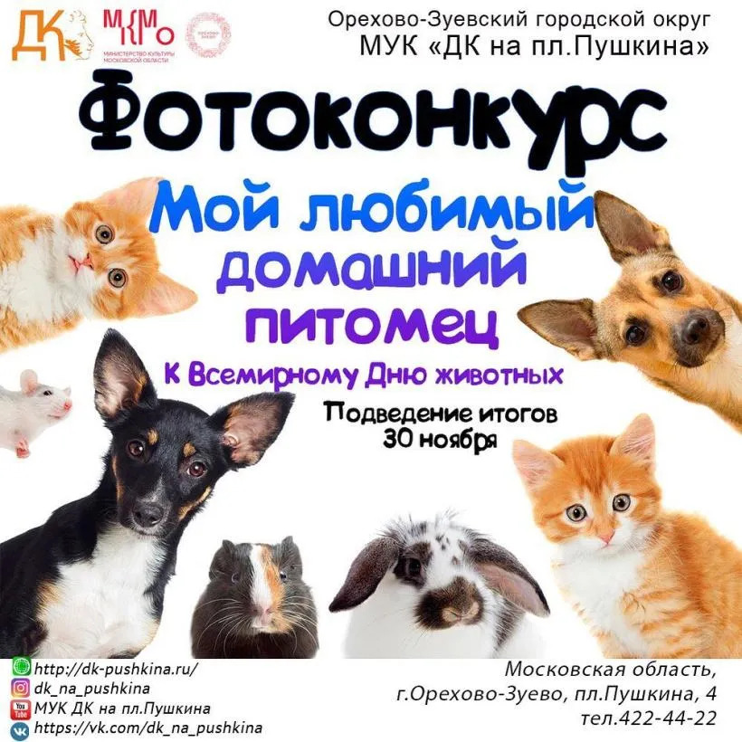 | Участие могут принять все желающие: обучающиеся, преподаватели, мастера, кураторы, педагоги, сотрудники техникума!  - Загрузи фото своего питомца по ссылке https://vk.com/album-217319101_297480515  - Укажи кличку питомца и придумай название фотоснимку  - Голосуй за понравившееся фото!  До 25 ноября посетители сайта могут проголосовать за любого участника.  Победитель будет определен большинством голосов и получит главный «Приз зрительских симпатий»!

. | УТВЕРЖДЕНО:  Зав. отделением по ВРР  ОГБПОУСО «ИРТ»  ________________/Болдуженко В. В.  «25» сентября 2023 г.

ПОЛОЖЕНИЕ
о проведении в ОГБПОУСО «Иркутский реабилитационный техникум»
фотоконкурса «Мой любимый домашний питомец»

- Общие положения
Все мы знаем, как плотно вошли в нашу жизнь «братья меньшие». Кто-то очень любит собак, кто-то отдаёт предпочтение кошкам и другим домашним животным. Собака, кошка, попугайчик, крыса или черепашка – это те, кто неповторимы по характеру, кто живет рядом с человеком и делает его жизнь более красочной и разнообразной. Они все разные внешне, неповторимые по характеру, у каждого есть свои «повадки», непохожие на других. Фотоконкурс «Мой любимый домашний питомец» посвящён самым верным, преданным друзьям – домашним животным.
  - Фотоконкурс «Мой любимый домашний питомец» (далее – Фотоконкурс) проводится в целях:
- создания условий для творческой самореализации обучающихся;
- выявления, популяризации и поддержки лучших образцов творчества детей, подростков и молодёжи;
- художественно-эстетического воспитания посредством искусства фотографии;
- формирования и развития позитивного отношения обучающихся к животным.
  - Организатор Фотоконкурса «Мой любимый домашний питомец» - ОГБПОУСО «Иркутский реабилитационный техникум» (далее – ИРТ).
  - Организатор Фотоконкурса:
    - Устанавливает сроки и правила проведения Фотоконкурса;
    - Назначает ответственных лиц за техническую и организационную часть Фотоконкурса.
  - Прием фото на Конкурс начинается с 04 октября 2023 г.
  - Фотоконкурс проводится в 3 этапа:
- 1 этап «Прием фотографий» с 04 октября по 25 ноября 2023 г.
- 2 этап «Голосование» с 04 октября по 25 ноября 2023 г.
- 3 этап «Подведение итогов» 30 ноября 2023 г.
- Требования к участникам Фотоконкурса
- К участию к Фотоконкурсу допускаются изображения домашних питомцев в форматах .jpg, .png, .jpeg.
- Представленные работы должны быть авторскими (заимствование чужих фоторабот из Интернета недопустимо).
- От одного участника принимается только 1 фотография.
- Фотоработы могут быть как цветные, так и черно-белые.
- Цифровое воздействие на фотографию (обработка) не должно искажать содержание снимка.
Разрешается незначительная цифровая корректировка, включая цветовой тон и контраст, экспозицию, кадрирование, увеличение резкости, небольшую зачистку.
- Фото загружается участником самостоятельно на официальной странице ИРТ Вконтакте по ссылке https://vk.com/album-217319101_297480515 до 25.11.2023 года (включительно). На подписи к фото укажите кличку питомца и название фотоработы.

- Подведение итогов Акции
  - Информация о Фотоконкурсе будет размещена на официальном сайте техникума.
  - Победителями Фотоконкурса становятся участники, набравшие наибольшее количество голосов - «лайков» (нажатие сердечка на фото или кнопки "Мне нравится") от пользователей сайта.
  - По результатам участия Победители Фотоконкурса будут поощрены на Новогоднем фестивале творчества «Поверь в себя!»

- Дополнительная информация
Всю необходимую уточняющую информацию Вы можете получить:
- у социального педагога Ситкаревой А. С.:
каб. 204 (отделение по воспитательной и реабилитационной работе) административного корпуса по адресу: ул. Володарского, д.1;
каб. 27 (кабинет профилактики социально-негативных явлений) в общежитии техникума по адресу: ул. Ямская, д.50.)
- у педагога-психолога Кондрашовой Т. Л. (кабинет психологической разгрузки в общежитии техникума по адресу: ул. Ямская, д.50).

